[माह] न्यूज़लेटर  [संगठन]  [मार्ग पता, शहर, राज्य ज़िप कोड]  [वेबसाइट] टे: [टेलीफ़ोन]  प्रिय पाठक,  हमने प्रारंभ करने के लिए आपकी मदद हेतु (इस तरह की) कुछ युक्तियाँ जोड़ी हैं.  स्वयं के पाठ से कोई युक्ति पाठ बदलने के लिए, केवल इसका चयन करें और लिखना प्रारंभ करें. अपने चयन में वर्णों के दाईं या बाईं ओर रिक्ति शामिल न करें.  आपके पाठकों के परिचय पत्र के लिए यह स्थान उपयुक्त है. जैसे ही आप लिखते हैं, छायांकित क्षेत्र आपके पाठ के साथ बढ़ जाएगा.  हार्दिक शुभकामनाएँ  शब्दों में आपके मित्र  अपनी शैली दिखाएँ  आप अपनी शानदार शैली के रूप को आसान बनाते हैं. तो हम भी ऐसा ही करते हैं.  हमने ऐसी शैलियाँ बनाई हैं, जो आपको समय नहीं होने पर इस टेम्पलेट में दिखाई देनेवाले स्वरूपण को मिलाने देती है. मुखपृष्ठ टैब पर, इस न्यूज़लेटर में उपयोग किए जानेवाले किसी भी पाठ शैली में लागू करने के लिए शैली गैलरी देखें.  अपने क्षितिजों को विस्तृत करें  अतिरिक्त पृष्ठ को जोड़ने के लिए इन पृष्ठों के किसी एक पृष्ठ के रूप को केवल कुछ क्लिक्स में डुप्लिकेट बनाएँ. प्रत्येक पृष्ठ त्वरित और आसान लेआउट से बनाया जाता है.  आपके नए सामग्री लैंड्स अपने स्वयं के पृष्ठ पर हैं, यह सुनिश्चित करने के लिए आपको किसी पृष्ठ विराम की प्रतिलिपि बनाने की आवश्यकता है और फिर, उस पृष्ठ लेआउट की प्रतिलिपि बनाएँ जिसका आप पुनः उपयोग करना चाहते हैं. पूर्ण किए जाने पर मदद प्राप्त करने के लिए पढ़ें… |  | 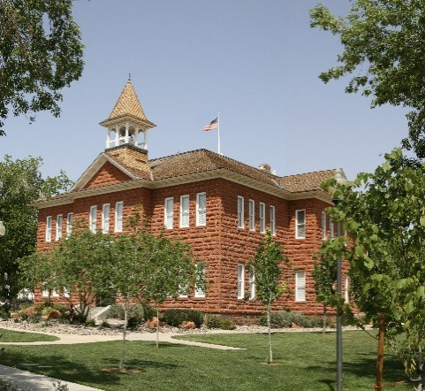  आगामी ईवेंट्स  [दिनांक]  [ईवेंट नाम]  [दिनांक]  [ईवेंट नाम]  [दिनांक]  [ईवेंट नाम]  महत्वपूर्ण घोषणाएँ  [स्वयं की फ़ोटो से कोई फ़ोटो बदलने के लिए इसे बस हटाएँ और फिर, सम्मिलित करें टैब पर, चित्र पर क्लिक करें.]

अधिक महत्वपूर्ण समाचार  पृष्ठ पलटें  किसी नए पृष्ठ पर अपनी सामग्री प्रारंभ करने के लिए, इस पृष्ठ के बिल्कुल ऊपर दिखाई देनेवाले पृष्ठ विराम की प्रतिलिपि बनाएँ. ऐसा करने के लिए, पृष्ठ विराम का चयन करें और फिर मुखपृष्ठ टैब पर, क्लिपबोर्ड समूह में, प्रतिलिपि बनाएँ पर क्लिक करें.  फिर, जहाँ से आप नया पृष्ठ प्रारंभ करना चाहते हैं, वहाँ क्लिक करें और फिर चिपकाएँ. (ध्यान रहें कि आप किसी तालिका के मध्य से कोई पृष्ठ प्रारंभ नहीं कर सकते हैं.)  अपनी रिक्ति का अधिक उपयोग करें  आपके द्वारा कोई नया पृष्ठ प्रारंभ करने के बाद, मौजूदा पृष्ठ लेआउट को प्रतिलिपि बनाना और इसका पुनः उपयोग करना आसान होता है.  पृष्ठ के जिस मुख्य भाग (चौड़ा स्तंभ क्षेत्र, जहाँ कोई छायांकन नहीं है) का आप उपयोग करना चाहते हैं, वहाँ बस क्लिक करें और फिर, तालिका उपकरण लेआउट टैब पर, तालिका चयन करें क्लिक करें.  चयनित तालिका की प्रतिलिपि बनाएँ. फिर, आपके द्वारा अभी जोड़े गए और चिपकाए गए पृष्ठ विराम के बाद क्लिक करें. |  | समुदाय में  [ईवेंट नाम]  [आप ईवेंट के बारे में कोई विवरण और मुख्य जानकारी यहाँ जोड़ सकते हैं.]  [ईवेंट नाम]  [आप ईवेंट के बारे में कोई विवरण और मुख्य जानकारी यहाँ जोड़ सकते हैं.]

